Poročilo o izvedbi rednega postopka CAF EPI 2020

Redni postopek: | CAF EPI 2020
Projekt: | Uvajanje sistemov vodenja kakovosti v organe javne uprave
Povezava: | Strategija razvoja javne uprave 2015 – 2020
Trajanje projekta: | 2016 – 2023
Izvajanje projekta: | Ministrstvo za javno upravo (MJU), Direktorat za javni sektor, Sektor za razvoj kadrov in kakovosti v javnem sektorju
Vodja projekta: | Barbara Zupanc, sekretarka
Sofinanciranje: | Republika Slovenija in Evropska unija iz Evropskega socialnega sklada, v okviru operacije POVEZLJIVOST, ODPRTOST, KAKOVOST (POK)
Datum poročila: | December 2020

Namen projekta

Kot v preteklih letih, smo tudi pred začetkom letošnjega postopka zagotavljanja zunanje povratne informacije, prisluhnili povratnim informacijam prijaviteljev in zunanjih ocenjevalcev iz predhodnega postopka, se z njimi pogovorili ter na podlagi vseh izkušenj sodelujočih, pristopili k izvedbi postopka CAF EPI 2020 z nekaterimi izboljšavami in novostmi.

Poziv k prijavi organizacij za sodelovanje

K prijavi smo tudi letos povabili upravne enote, saj so po kriteriju rednega uporabnika modela CAF bile primerne za sodelovanje. Namen sodelovanja so izkazale tri upravne enote: UE Gornja Radgona, UE Grosuplje in UE Ljutomer, od katerih sta slednji dve že sodelovali v pilotnih projektih CAF EPI. Od zunanjih ocenjevalcem pa se je za sodelovanje v letošnjem postopku prijavilo 16 fizičnih oseb, usposobljenih za delo zunanjih ocenjevalcev.

Pogoje za sodelovanje so ostali enaki kot v preteklem letu. K prijavi so bile povabljene organizacije, ki so že najmanj dvakrat izvedle samooceno po modelu CAF, izdelale in vodstvu poslale poročilo o samoocenitvi, njihov akcijski načrt izboljšav pa je potrjen s strani vodstva. Pri tem pa je bilo pomembno, da je bilo zadnje poročilo o samoocenitvi poslano vodstvu pred najmanj 6 in največ 18 meseci od roka za prijavo (21. 1. 2020).

Posvet za prijavitelje

Na posvetu za prijavitelje, ki smo ga izvedli 13. 2. 2020, smo prisotnim orisali celoten potek postopka, vključno s terminskim načrtom in časovnimi roki, zlasti roki ki zadevajo prijavitelje (predložitev dokumentacije, obiski prijaviteljev, prejeta končna poročila). Predstavili smo jim tudi spremembo, ki smo jo uvedli na podlagi izkušenj in povratnih informacij sodelujočih v postopku preteklega leta. Dodatni obisk prijavitelja z namenom obrazložitve končnega poročila je postal izbirna faza v postopku. Prijavitelji so se za obisk odločili na podlagi lastne presoje.

Strokovni posvet za zunanje ocenjevalce
Zadnje dejanje, ki smo ga še uspeli izvesti »v živo« pred popolnim zaprtjem javnega življenja kot enim od ukrepov vlade RS za preprečevanje širjenja korona virusa med prebivalci Slovenije, je bil obvezni strokovni posvet za zunanje ocenjevalce. Izvedli smo ga 5. 3. 2020 za vse ocenjevalce, ki so se prijavili za ocenjevanje prijaviteljev v letošnjem postopku. Predstavili smo jim celoten potek postopka s terminskim načrtom aktivnosti ter jih obvestili o spremembi glede izbirne faze postopka (dodatni obisk prijavitelja). V nadaljevanju so udeleženci v obliki delavnice izvedli praktične vaje iz naslova ocenjevanja in tako osvežili znanje s področja metodologije ocenjevanja ter izmenjali mnenja in praktične nasvete. Praktični del posveta je vodil dr. Jelko Urbančič, ki je sicer tudi ocenjevalec CAF EPI, izvajalec tečajev za ocenjevalce in za uporabnike modela CAF, kot tudi ocenjevalec pri PRSPO. Posveta se je udeležilo 14 ocenjevalcev.

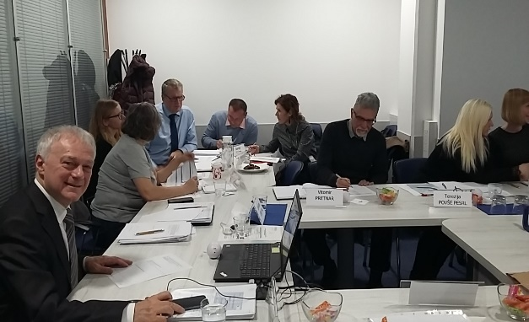 | 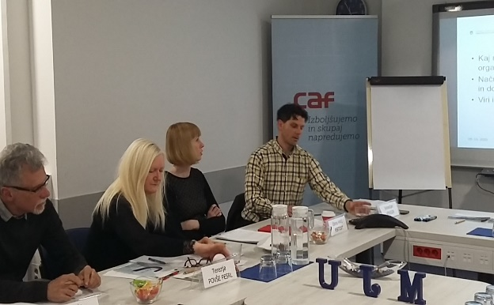

Slika 1 in 2: Strokovni posvet za ocenjevalce CAF EPI 2020 (5. 3. 2020)

Dostava dokumentacije prijaviteljev

Prijavitelji so za potrebe ocenjevanja do 3. 3. 2020 na MJU poslali dokumentacijo:
- Kratko predstavitev organizacije,
- opis procesa zadnje samoocenitve po CAF,
- zadnje samoocenitveno poročilo, ki je bilo predstavljeno vodstvu organizacije,
- zadnji akcijski načrt izboljšav,
- izpolnjen Vprašalnik 1 – Proces samoocenjevanja (1. steber),
- izpolnjen Vprašalnik 2 – Načrt izboljšav (2. steber) in
- izpolnjen Vprašalnik 3 – Osem načel odličnosti (3. steber).

V dokumentaciji so navedli kateri dve načeli odličnosti želijo, da ju ocenjevalna skupina podrobneje obravnava. Celotno dokumentacijo smo na ministrstvu pregledali z vidika popolnosti podatkov.

Zaradi v marcu razglašene pandemije virusne bolezni Covid-19 po vsej državi, je bilo potrebno prilagoditi vse aktivnosti v postopku, kar je povzročilo časovni premik izvedbe glavnine postopka v drugo polovico leta. Po pregledu dokumentacije prijaviteljev, smo jo ocenjevalcem posredovali z nekajmesečnim zamikom, glede na prvotno predvideni terminski načrt aktivnosti. S spremembami dinamike poteka aktivnosti smo obvestili prijavitelje in zunanje ocenjevalce.

Postopek ocenjevanja

Usposobljene ocenjevalce smo razporedili v toliko ocenjevalnih skupin, kot je bilo prijaviteljev, z upoštevanjem načela, da sta v vsaki skupini najmanj dva ocenjevalca. Upoštevali smo tudi načelo heterogenosti in uravnoteženosti skupin glede na izkušnje ocenjevalcev.

Vsak prijavitelj je bil obveščen o sestavi njihove ocenjevalne skupine, ocenjevalcem pa smo poslali dokumentacijo prijaviteljev, kot tudi ostalo dokumentacijo, ki so jo potrebovali pri svojem delu (navodila, obrazci).

Navodila za ocenjevalce in navodila za prijavitelje smo prilagodili vladnim protikoronskim ukrepom in jim dodali opozorila za upoštevanje osnovnih higienskih ukrepov za zaščito pred okužbo z novim korona virusom. Skozi celoten postopek smo na ministrstvu dnevno spremljali epidemiološke razmere po državi in ocenjevalnim skupinam in prijaviteljem ustrezno svetovali. Faze postopka, ki doslej še niso bile avtomatizirane oz. elektronsko podprte, smo prilagodili razmeram in vzpostavili e-podpisovanje dokumentacije (avtorske pogodbe, poročila, …).

Ocenjevalnim skupinam smo za izvedbo ocenjevanja, zaradi že omenjenim razmer, dodelili daljši časovni interval (junij-september). Na podlagi pregleda dokumentacije so ocenjevalci podali samostojna mnenja in ocene, ki so jih nato znotraj skupin uskladili. Skladno s terminskim načrtom in v dogovoru s posameznim prijaviteljem, so ocenjevalne skupine do konca oktobra obiskale prijavitelje in izvedle pogovore z vodstvom in izbranimi zaposlenimi. Zaradi poslabšanja epidemiološke slike je bil en prijavitelj deležen obiska ocenjevalne skupine preko Zoom video komunikacijskega kanala.

Ocenjevanje je potekalo po enaki metodologiji kot v predhodnih postopkih: devet korakov procesa samoocenjevanja (1. in 2. steber) in osem načel odličnosti (3. steber).

Ocenjevalci so po zaključenih obiskih prijaviteljev do sredine meseca novembra izdelali končna poročila. Poročila so vključevala ugotovitve o prednostih, predloge izboljšav, priporočila in ocene, vključno s predlogom skupine, ali se organizaciji podeli priznanje »Uspešen uporabnik CAF«. Po pregledu poročil s strani sodelavk našega sektorja, so bila poročila poslana prijaviteljem v roku, ki smo ga predvideli v drugem (spremenjenem) terminskem načrtu aktivnosti.

V kolikor se bo Komisija za odločanje v postopkih uvajanja in spremljanja uporabe modela CAF in CAF EPI strinjala z letošnjimi predlogi ocenjevalnih skupin, bodo priznanja podeljena vsem prijaviteljem. Izvedba slovesnosti ob podelitvi priznanj pa je predvidena v prvi polovici leta 2021.

Letos smo prijaviteljem ponudili možnost izvedbe dodatnega obiska ocenjevalne skupine na daljavo, z namenom obrazložitve končnega poročila, a se zanj ni nihče odločil.

V CAF EPI 2020 je sodelovalo devet zunanjih ocenjevalcev: Nina Hadžimulić, Danijel Kovač, Damijana Miklavčič, Gordana Mikunovič, Anton Novak, Terezija Povše Pesrl, Vitomir Pretnar, Nataša Raspotnik in Jelko Urbančič.

Zaključni sestanek sodelujočih v postopku

Postopek smo 15. 12. 2020 zaključili s sestankom, kjer smo se preko video konferenčne povezave MS Teams srečali s sodelujočimi prijavitelji in zunanjimi ocenjevalci. Predstavili smo rezultate ocenjevanja, rezultate ugotavljanja zadovoljstva prijaviteljev in ocenjevalcev, si izmenjali izkušnje in strnili zaključke.

Rezultati ocenjevanja

Glede na faze postopka izvajanja SO so bili letošnji prijavitelji v povprečju najbolje ocenjeni na področjih (koraki): 2. sporočanje o SO, 3. sestava SO skupin, 5. izvedba SO in 9. izvajanje načrta izboljšav.
Nekoliko manj na področjih: 4. usposabljanje in 8. sporočanje načrta izboljšav.

Najnižje pa so bili prijavitelji v povprečju ocenjeni na področju 7. priprave osnutka izboljšav, kar se je kot šibka točka pokazalo tudi pri ocenjenih prijaviteljih v postopku leta 2019. Nadaljnja primerjava kaže na to, da so se letos ocene v povprečju malenkost izboljšale na področjih 2. in 5., znatno poslabšale pa na področjih 1., 4., 6. in 7. Rezultati CAF EPI 2020 so prikazani v spodnjem Grafu 1, primerjave z rezultati CAF EPI 2019 pa v Grafu 2.
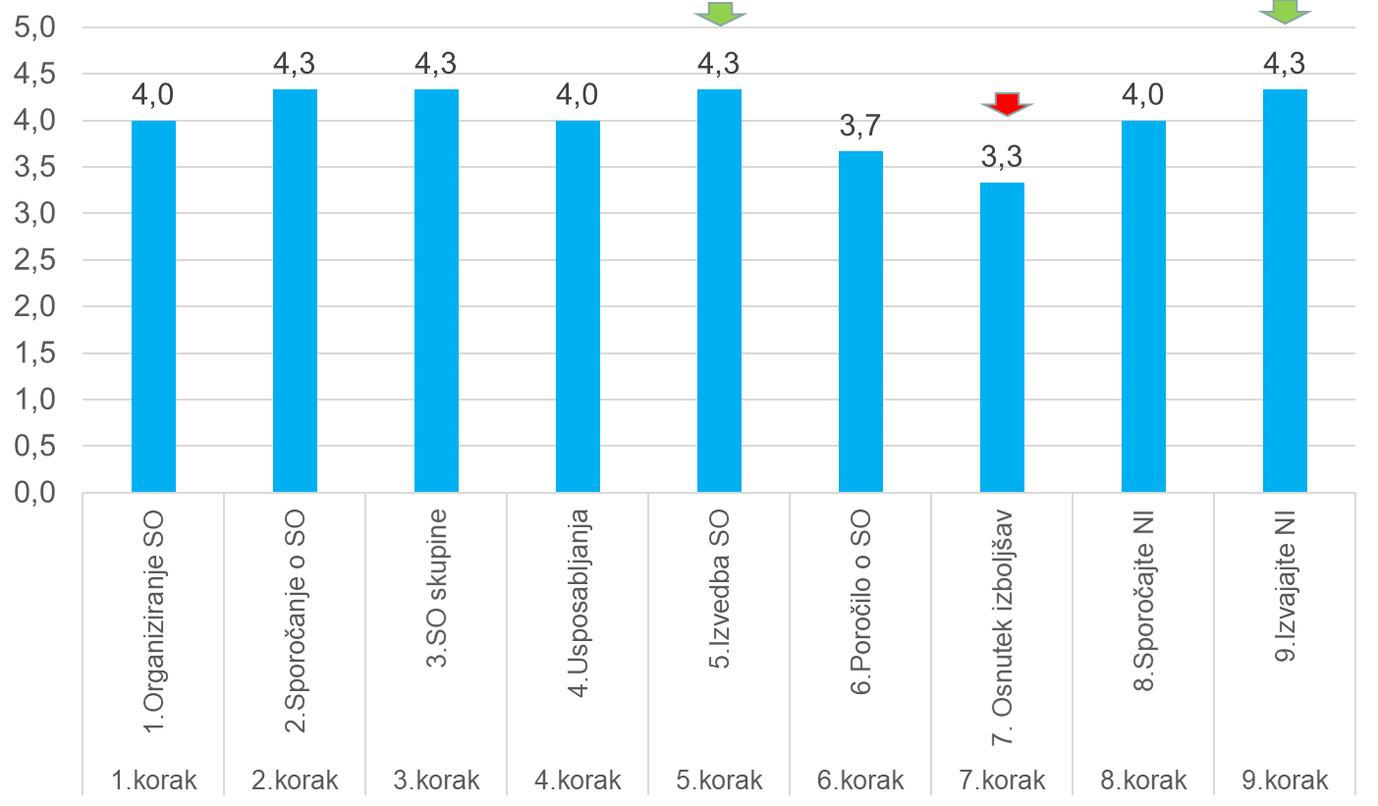

Graf 1: CAF EPI 2020 – povprečje ocen prijaviteljev (1. in 2. steber)

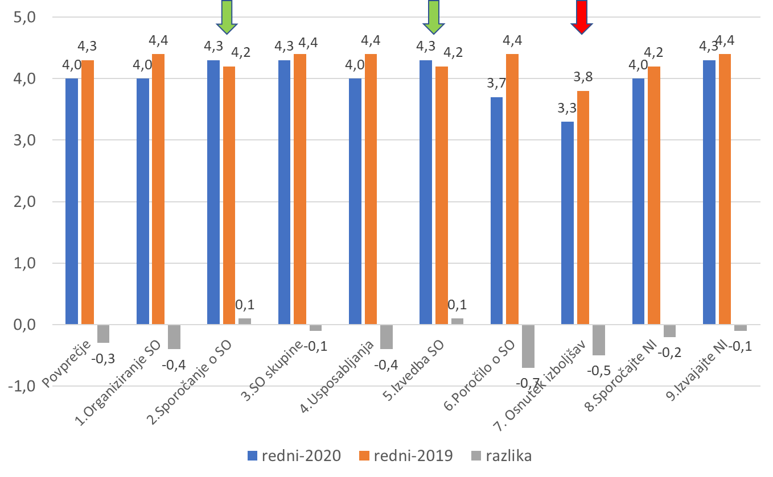

Graf 2: Primerjave CAF EPI 2020 in 2019 – povprečje ocen prijaviteljev (1. in 2. steber)

Pogled na povprečje ocen, ki so jih zunanji ocenjevalci dodelili organizacijam za področje zrelosti po pristopu celovitega obvladovanja kakovosti (načela odličnosti) nam kaže, da so se prijavitelji najbolje in hkrati enako dobro izkazali pri načelu Usmerjenost k rezultatom (3.načelo) ter Voditeljstvo in stanovitnost namena (1.načelo), najslabše pa pri Družbena odgovornost (8.načelo).

Kar nekaj prostora za izboljšave pa imajo prijavitelji še na ostalih področjih, kjer so v povprečju dosegli relativno nizke ocene. Rezultati so prikazani v Grafu 3.

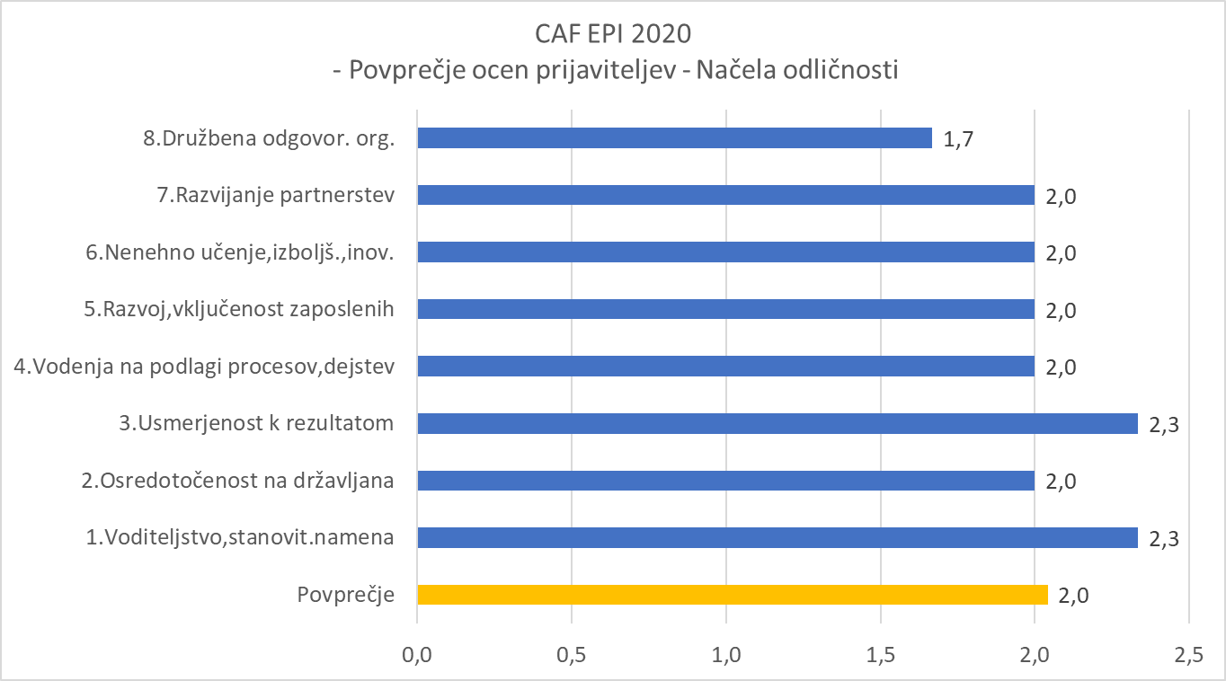

Graf 3: CAF EPI 2020 - Povprečje ocen prijaviteljev - Načela odličnosti

Primerjava rezultatov s povprečji ocen v CAF EPI 2019 pa pove, da so se povprečne ocene letošnjih prijaviteljev pri vseh načelih znižale. (Graf 4.)

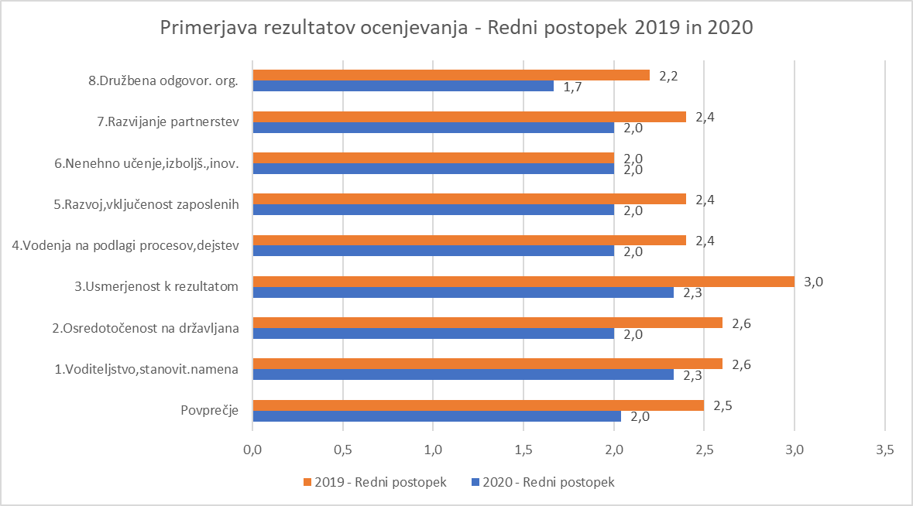

Graf 4: Primerjava CAF EPI 2020 in 2019 - Povprečje ocen prijaviteljev - Načela odličnosti

V končnih poročilih za prijavitelje so ocenjevalci kot prednosti zapisali in pohvalili vodstva organizacij, ki uporabljajo model CAF kot orodje vodenja, ki s proaktivnim pristopom vodijo organizacije v smeri nenehnih izboljšav. Pohvalili so tudi prostovoljno sodelovanje v SO skupinah in heterogenost skupin (glede na spol, izobrazbo, del. mesta,...), merjenje in analiziranje delovanja, redno izvajanje akcijskega načrta izboljšav, vključevanje ključnih partnerjev organizacije, dobro informiranje strank o ciljih in pričakovanih rezultatih ter ponekod formiranje skupine za izvajanje izboljšav.

Med priložnosti za izboljšave pa so ocenjevalci izpostavili zlasti: okrepitev uporabe celotnega PDCA kroga (tudi preverjanje in ukrepanje), usmeritev snovanja akcijskega načrta izboljšav v novosti in pričakovane koristi (željeno stanje), izpostavitev prednostna področja v organizaciji, okrepitev udeležbe na usposabljanjih za kakovost, redno ocenjevanje ukrepov izboljšav, pred naslednjo SO sporočiti vsem zaposlenim cilje in prednosti SO (pričakovane koristi procesa), več pozornosti posvetiti strankam s posebnimi potrebami, izbrati in usposobiti ambasadorja inovativnosti znotraj organizacije.

Med priporočila pa so zapisali: več dokazov na področju inovativnosti, družbene odgovornosti in poslovnih partnerstev, pogostejše vrednotenje pristopov (tudi brez SO), relativna neodvisnost nove samoocenitve od predhodnega poročila, preučiti smiselnost prehoda na podrobnejše ocenjevanje, javno objaviti dobitnike priznanja »Uspešen uporabnik CAF«.

Primerjave rezultatov ocenjevanja

Iz analize rezultatov ocenjevanja prijaviteljev-povratnikov na področju načel odličnosti ni bilo zaznati negativnega trenda. Vidni napredek pa je bil dosežen pri načelu 7. Razvijanje partnerstev, medtem ko so povprečne ocene pri ostalih načelih ostale na enakem nivoju. (Graf 5)

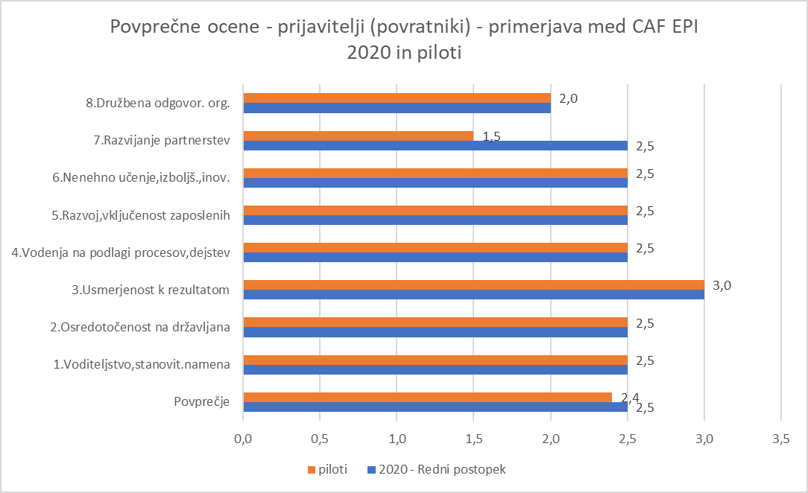

Graf 5: Prijavitelji-povratniki - povpr. ocene (Načela odličnosti)

Ob pogledu na Graf 6, ki prikazuje povprečne ocene prijaviteljev-povratnikov1 in istih prijaviteljev v CAF EPI 2020 za posamezne korake procesa SO ugotovimo, da so se ocene v povprečju ponekod zvišale, drugod znižale. Največji porast ocen zaznamo pri koraku 8. Sporočanje načrta izboljšav, sledijo koraki 9. Izvajanje načrta izboljšav, 3. Sestava SO skupin in 2. Sporočanje o SO. Na nasprotni strani pa je mogoče opaziti precejšen upad ocen pri koraku 6.Poročilo o izvedeni SO, sledi nekoliko manjši razpon pri koraku 7. Priprava osnutka izboljšav in 5. Izvedba SO; medtem ko ostale ocene ostajajo na istem nivoju glede na obe opazovani obdobji.

Graf 6: Povprečne ocene - prijavitelji povratniki - primerjava (1. in 2. steber)

Analiza zadovoljstva sodelujočih (1-ka, gov.ankete.si)

  - Povratne informacije s strani prijaviteljev

Tudi letos se lahko pohvalimo z visoko ravnijo zadovoljstva prijaviteljev, saj so bili z delom ocenjevalnih skupin in končnim poročilom maksimalno zadovoljni. Pri ocenjevanju dela ocenjevalnih skupin so prijavitelji ocenjevali kriterije, kot so usklajevanje, potek obiska in profesionalnost. Končno poročilo pa so ocenjevali po naslednjih kriterijih: razumljivost vsebine, relevantnost za organizacijo in uporabnost v smislu nadaljnjih izboljšav. Visoko oceno smo prejeli tudi izvajalci storitev na strani MJU, vsi vprašani pa bi sodelovanje v postopku CAF EPI priporočili tudi drugim.

Dodano vrednost so prijavitelji videli predvsem v neposredni izmenjavi predlogov za nadaljnje izboljšave, mnenj in izkušenj z ocenjevalci ter ostalih priporočil za izvajanje prihodnjih samoocenitev. Med priložnostmi za izboljšave pa je eden od prijaviteljev predlagal razmislek o spremembi pri opisu procesa samoocenitve (zaradi ponavljanja določenih zapisov, ki jih je potrebno podati v okviru dokumentacije).

V zvezi s predlogom ocenjevalcev, da bi se podali v podrobnejšo metodo samoocenitve po modelu CAF, je prijavitelj mnenja, da je potrebno, da se z modelom spoznajo vsi zaposleni, saj se potem lažje poistovetijo s procesom samoocenjevanja in uspešnejše in bolj konstruktivno sodelujejo. Povedali so še, da samoocenitev ne more biti projekt 5-10 oseb v organizaciji, temveč morajo postopek, prednosti in način izvedbe poznati vsi zaposleni. Šele na ta način je mogoče pričakovati uspeh.

Zanimive rezultate smo prejeli z odgovori na vprašanje kako ocenjujejo izvedeni obisk ocenjevalne skupine na daljavo. Pri tem je pomembno vedeti, da je bil takšen obisk, zaradi ponovne zaostritve vladnih ukrepov za zajezitev širjenja nove koronavirusne bolezni Covid-19, izveden samo v enem od treh primerov obiskov prijaviteljev. V pozitivnem smislu ga je prijavitelj ocenil kot manj stresen za zaposlene in da je bilo na ta način lažje organizirati delo. Po drugi strani pa je bil mnenja, da na ta način ocenjevalci težje začutijo organizacijsko kulturo.

  - Povratne informacije s strani ocenjevalcev

Če nadaljujemo z analizo odgovorov na zgoraj navedeno vprašanje v zvezi z mnenjem glede izvedenega obiska prijavitelja na daljavo, dobimo popolnoma primerljive ugotovitve kot smo jih prejeli s strani prijavitelja, ki je bil deležen takšnega obiska. Namreč, tudi ocenjevalci so takšen način ocenili kot manj stresen in s tem bolj varen v smislu varnosti zdravja, medtem ko so po drugi strani pogrešali neposreden stik z zaposlenimi na njihovi lokaciji, kjer največkrat pridejo do izraza občutki kako organizacija živi po načelih odličnosti.

S strani ocenjevalcev smo ponovno zaznali, da jim v največ primerih najvišjo dodano vrednost sodelovanja v postopku predstavlja izmenjava izkušenj, sledi pridobitev novih znanj in sklepanje novih poznanstev, medtem ko jim finančna plat sodelovanja ne predstavlja motivacije. Med drugim pa jim sodelovanje pomeni priložnost za utrjevanje skupnosti kakovostnikov in zavedanje pomembnosti kakovosti za razvoj.

Pohvalili so izvedbo strokovnega posveta za ocenjevalce, zlasti praktičnega dela, pri čemer si želijo še bolj poglobljenega usposabljanja z več praktičnih primerov (dobrih praks) v obliki delavnice in s smiselnim povzetkom rezultatov in s ciljem izboljšanja dela ocenjevalcev ter poenotenja metod. Opozorili so na pomanjkljivost metode ocenjevanja načel odličnosti, za katere prijavitelji težko predstavijo dokaze v dokumentaciji. Predlagali so tudi izvedbo praktičnega dela usposabljanja s strani strokovnih uslužbencev MJU. Izrazili so željo po izobraževanju o prenovljenem modelu CAF 2020 in drugih dodatnih usposabljanjih, izmenjavi ocenjevalcev PRSPO in CAF EPI ter boljšem ovrednotenju njihovega dela (višji avtorski honorarji).

Analiza je pokazala zadovoljstvo glede dobrega sodelovanja med člani ocenjevalne skupine, kot tudi na strani prijaviteljev, ki so poskrbeli, da so ocenjevalci pridobili vse potrebne informacije in omogočili nemoteno delo ocenjevalnih skupin.

Pokazala se je tudi težnja ocenjevalcev po večji promociji modela CAF in CAF EPI, ki bi se izrazila v interesu tudi drugih državnih organov (npr. ministrstev), da se odločijo za sodelovanje v projektu.

Ocena uspešnosti izvedenega postopka
Kljub zahtevnim pogojem dela v letošnjem letu, katere je narekovala pandemija bolezni Covid-19 ocenjujemo, da smo se hitro in ustrezno prilagodili novim razmeram ter postopek CAF EPI 2020 izvedli zelo uspešno. Dane razmere so prispevale k pospešeni digitalizaciji in racionalizaciji faz procesa ter k poenostavitvam. Navkljub vsemu smo vse aktivnosti izvedli v zastavljenih časovnih okvirjih.

Vsebinsko gledano menimo, da organizacije, ki se samoocenjujejo po modelu CAF postopno prepoznavajo možnost pridobitve neodvisne zunanje povratne informacije kot dodatno orodje za uspešnejše uvajanje izboljšav in s tem napredek v smeri razvoja storitev za državljane.

Sklepi in usmeritve za naprej
Izhajajoč iz rezultatov obeh analiz ugotavljanja zadovoljstva uporabnikov ter dodatnih povratnih informacij na zaključnem sestanku, MJU preuči možnost dodatnih usposabljanj za zunanje ocenjevalce, vsebinsko okrepi izvedbo strokovnih posvetov ter poskrbi za izobraževanja o prenovljenem modelu CAF 2020. V smislu promocije in motivacije nadaljnjih potencialnih prijaviteljev pa preveri možnost javnih objav dobitnikov priznanja »Uspešen uporabnik CAF« na spletnih straneh upravnih enot.

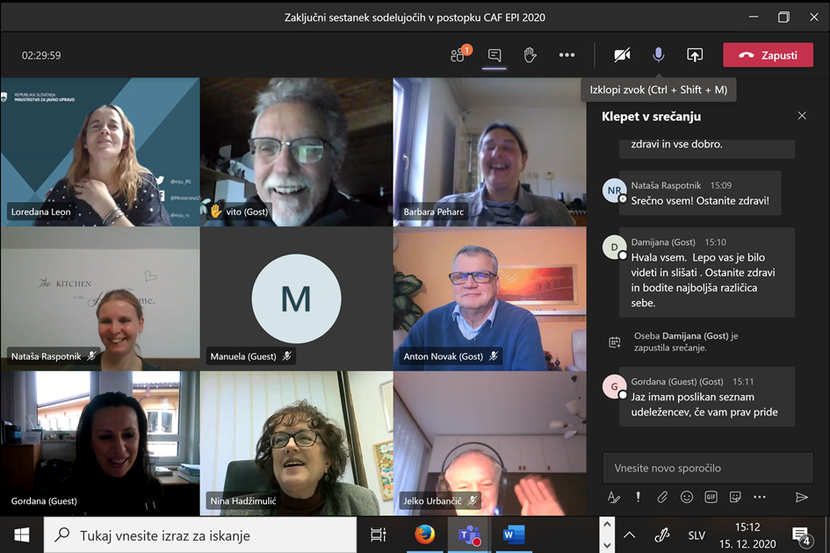

Slika 3: zaključni sestanek sodelavk MJU in udeležencev v postopku CAF EPI 2020 (na daljavo)

prijavitelji-povratniki = upravne enote, ki so sodelovale v postopku CAF EPI 2020 ter v 1. ali 2. pilotnem projektu CAF EPI.

